|  |  |
| --- | --- |
| DOCUMENT DE CONCEPTION  PROJET ISN 2A | ANALYSE ET CONCEPTION DE LOGICIELS    Les Turtle  BAKIR Hamza  DENIAUX Simon  MAHE Lucas  OLLIVIER Léandre |

Table des matières

Liste des backlogs 2

Diagramme de cas d’utilisation 2

Description textuelle des cas d’utilisation 3

Diagramme de classes 5

Diagramme de séquences 6

# Liste des backlogs

**Backlog product :  
03/11/2019 v0.2**

### BACKLOG SPRINT 1 ###

[2] Générer un labyrinthe sans obstacle.

[2] Générer un héros dans le labyrinthe.

[3] En tant que joueur, je peux me déplacer dans les cases adjacentes.

[3] Un monstre est généré dans le labyrinthe.

[5] En tant que joueur, si je rentre en collision avec le monstre, la partie est perdue.

[3] Le monstre peut se déplacer aléatoirement dans le labyrinthe.

[2] Générer une case trésor dans le labyrinthe.

[2] En tant que joueur, je gagne la partie si j'arrive sur la case trésor.

______________________________________________

### BACKLOG SPRINT 2 ###

[2] Générer des obstacles dans le labyrinthe.

[2] Créer d'autres labyrinthes plus difficiles.

[2] Classer les labyrinthes en fonction de leurs difficultés.

[2] En tant que joueur, je peux choisir au début de la partie le niveau de difficulté que je souhaite.

[3] Générer des cases passages qui permettront de passer au niveau suivant.

[4] Générer un fantôme qui, en plus des propriétés des monstres, peut traverser les obstacles.

[3] En tant que joueur, je possède des points de vitalité.

[4] En tant que joueur, lorsque je rentre en collision avec les monstres/fantômes, je perds des points de vitalité.

[3] En tant que joueur, si je ne possède plus de points de vitalité, la partie est perdue.

[2] Dorénavant, la case trésor est générée au dernier labyrinthe.

______________________________________________

### BACKLOG SPRINT 3 ###

[2] Générer une case magique soin qui permet de regénérer un point de vitalité au héros.

[2] Générer une case piège qui fait perdre un point de vitalité au héros.

[5] En tant que joueur, je peux attaquer les monstres/fantômes s'ils sont à portée.

[5] Améliorer les graphiques du jeu.

# Diagramme de cas d’utilisation

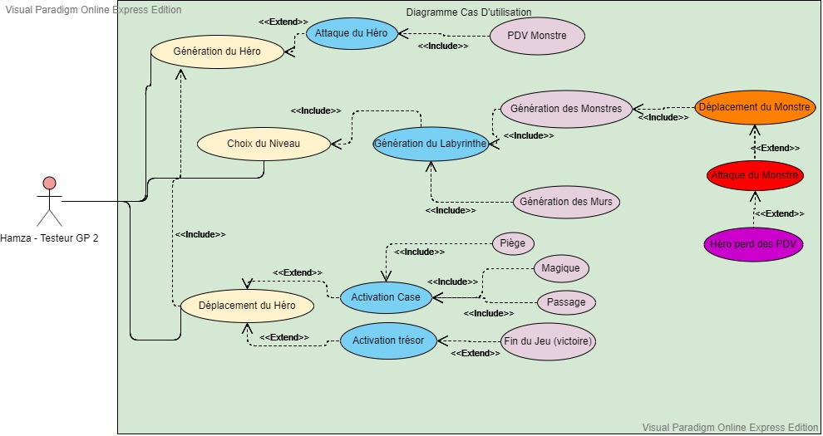

# Description textuelle des cas d’utilisation

**I)**

**Titre :** « Génération du héros »  
**Résumé :** Le jeu propose à l’utilisateur de générer un héros.  
**Date de création :** 03/11/2019  
**Version** : 0.2  
**Acteur concerné** : utilisateur  
**Responsable** : Hamza BAKIR  
**Précondition** : aucune  
**Postcondition** : pouvoir déplacer le héros et attaquer les monstres  
**Contraintes** : Temps de réponse court pour que l’utilisateur ne soit pas encouragé à changer de jeu.

**Scénario nominal :**

1. L’utilisateur ouvre le jeu.
2. Le jeu indique à l’utilisateur qu’il pourra choisir un héros.
3. Une liste de héros (graphiques différents) est proposée à l’utilisateur.
4. L’utilisateur saisit le héros souhaité.
5. Le jeu compare le héros souhaité avec les héros existants.
6. Le jeu génère le héros souhaité.
7. L’utilisateur peut déplacer son héros et attaquer les monstres.

**Scénario alternatif :**

A1 : choix du héros indisponible.  
Cet enchaînement démarre au point 5 du scénario nominal.  
6. Le jeu indique à l’utilisateur que le niveau est indisponible et lui propose de choisir un autre niveau.   
Le scénario nominal reprend au point 3.

**Scénario exceptionnel :**

E1 : héros généré sur un mur du labyrinthe.  
Cet enchaînement démarre au point 5 du scénario nominal.  
6. Le héros est à nouveau regénéré dans une position différente.  
Le scénario nominal reprend au point 7  
  
E2 : héros généré près d’un monstre.  
Cet enchaînement démarre au point 5 du scénario nominal.  
6. Le héros est à nouveau regénéré dans une position différente.

**II)**

**Titre :** Choix du niveau  
**Résumé** : L’utilisateur choisit un niveau de jeu (facile, moyen, difficile)  
**Version** : 0.2  
**Date de création** : 03/11/2019  
**Acteurs** : L’utilisateur  
**Responsable** : Lucas MAHE  
**Précondition** : Aucune  
**Postcondition** : Génération Héros + Labyrinthe   
**Contraintes** : Adapter le labyrinthe au niveau choisi

**Scénario nominal :**

1. L’utilisateur choisit un niveau parmi les 3 proposés par le jeu.7  
2. Le labyrinthe est généré en fonction du niveau choisi : l’utilisateur choisit le niveau « moyen ».  
3. L’utilisateur voit son héros généré.  
4. L’utilisateur peut déplacer son héros  
5. L’utilisateur peut combattre les monstres.  
6. L’utilisateur peut tomber sur des cases spéciales.

**Scénario alternatif :**

2.2 L’utilisateur choisit le niveau facile.  
2.3 L’utilisateur choisit le niveau difficile

**Scénario exceptionnel :**

1.b L’utilisateur décide de quitter le jeu.  
1.c Au bout d’une durée de 60 secondes, l’utilisateur n’a pas choisi de niveau.  
  
2.c Le niveau est automatiquement mis sur « moyen ».

3.b L’utilisateur quitte le jeu en cours.

**III)**

**Titre** : Déplacement du héros  
**Résumé** : L’utilisateur choisit de se déplacer sur une case adjacente au héros (gauche, droite, haut, bas)  
**Version** : 0.2  
**Date** **de** **création** : 03/11/2019  
**Acteurs** : L’utilisateur  
**Responsable** : Simon DENIAUX  
**Précondition** : Héros vivant  
**Postcondition** : //  
**Contraintes** : Vérifier si la case adjacente choisie est libre (pas d’obstacle) et s’il y a un monstre pour mort du héros

**Scénario nominal :**

1. L’utilisateur choisit un niveau parmi les 4 directions possibles.
2. L’algorithme vérifie si la case est libre.
3. Si c’est le cas, le déplacement peut être effectué.
4. Sinon pas de déplacement et l’utilisateur peut choisir une autre direction.

**Scénario alternatif :**

2.2 L’utilisateur choisit une direction parmi les 4 possibles.  
2.3 L’algorithme vérifie s’il y a un monstre.  
2.4 Si c’est le cas, le héros meurt

# Diagramme de classes

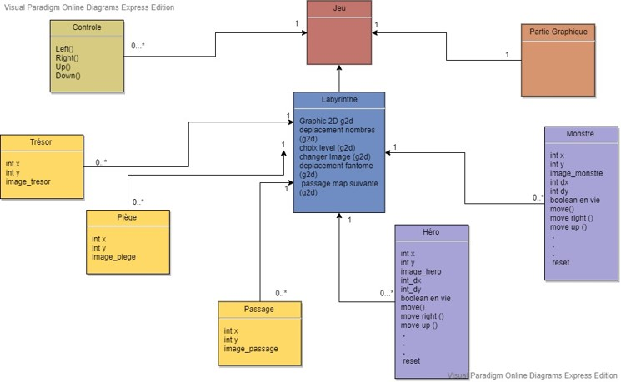

# Diagramme de séquences